***Регистрация в Бизнес Класс.***

1. **Заходим по** [**ссылке**](https://www.business-class.pro/?utm_source=sb_cm&utm_medium=referral&utm_campaign=sb_cm#reg) **и нажимаем кнопку** «***Регистрация»***:

<https://www.business-class.pro/?utm_source=sb_cm&utm_medium=referral&utm_campaign=sb_cm#reg>

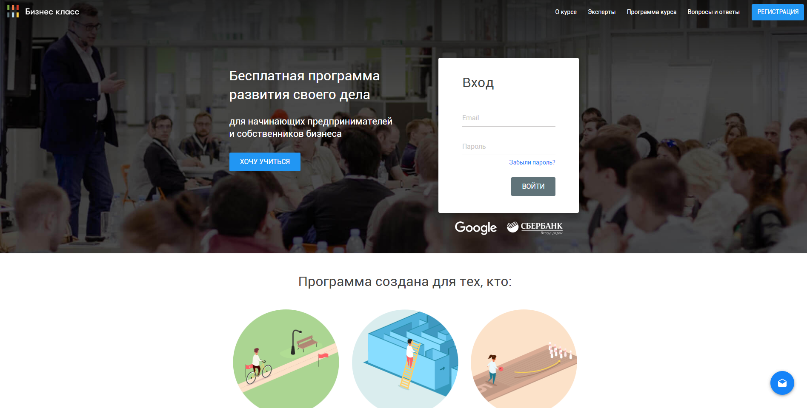

1. **Заполняем Анкету.**

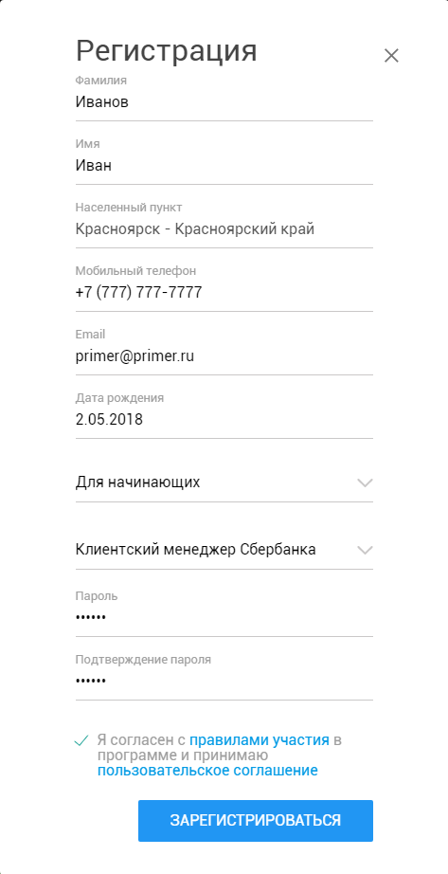

1. **После на e-mail приходит подтверждение регистрации, необходимо просто пройти по ссылке**.

